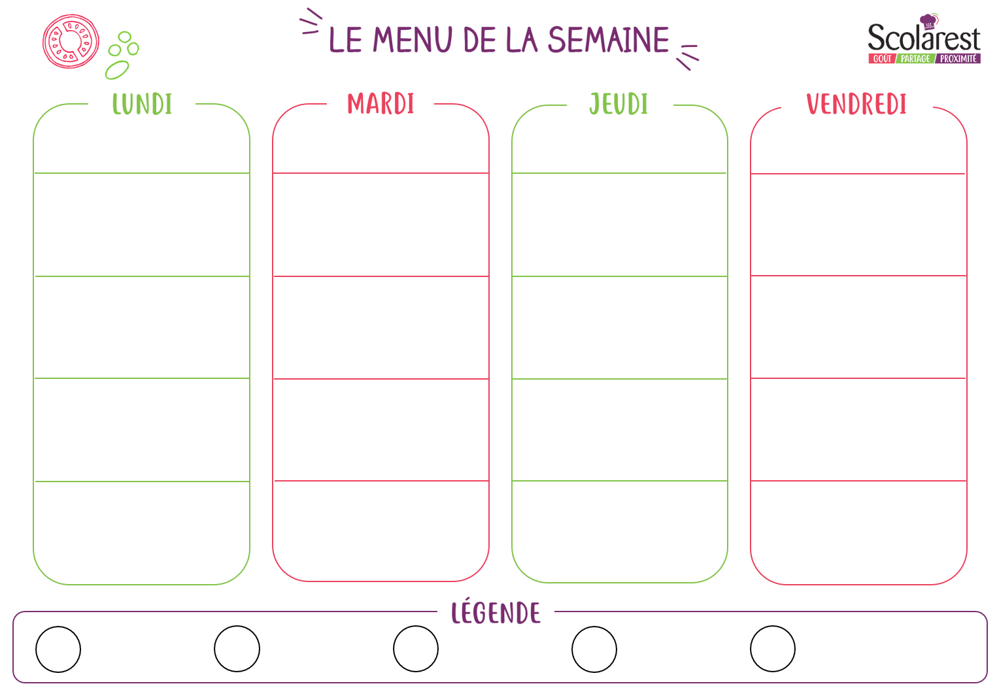
Dejeuner
 | 22/05 |  | 23/05 |  | 25/05 |  | 26/05
 | Tomates vinaigrette  Carottes râpées  Laitue iceberg  Salade de pâtes |  | Concombre vinaigrette  Crêpe emmental  Duo de melons  Œufs durs |  | Salade de cœur de laitue  Pastèque  Betteraves ciboulette  Terrine de campagne |  | Laitue iceberg  Salade du pêcheur  Rouelle de surimi émulsion citronnée  Taboulé
 | Rissolette de porc  Omelette au fromage  Pomme sautées  Brocolis |  | Bolognaise au bœuf  Colin d'alaska sauce vin blanc  Macaronis  Carottes glacées à l’orange |  | Nems de volaille  Cabillaud façon brandade  Riz créole  Épinards à la crème |  | Poisson meunière  Blé sauté  Courgettes persillées
 | Gouda  Samos  Cantal |  | Edam  Fromage fondu emmental  Mimolette |  | Fromage carré frais  Samos  Bûche |  | Emmental  Camembert  Fromage brebiscreme
 | Yaourt nature sucre  Tarte aux pommes  Fromage blanc aux fruits  Corbeille de fruits |  | Compote de pommes  Flan nappé caramel  Île flottante  Corbeille de fruits |  | Salade de fruits exotiques  Flan vanille  Muffins aux fruits rouges  Corbeille de fruits |  | Petit suisse aux fruits  Madeleines Ind.  Dessert de pommes et abricots (compote)  Corbeille de fruits

